Plan de Aprendizaje Remoto

Nombre Estudiante:
Asignatura: | Educación ciudadana
Guía: | Participación Ciudadana: Vida en Democracia |  |  | N° | 3
Docente(s): | Verónica Quezada Villagra
Fecha: |  |  | Curso: |  |  | 4°medio

Aprendizajes esperados que se evaluarán: Analizar los campos posibles de participación de la comunidad en democracia y la importancia de estas acciones.

Puntaje Ideal | 40

Instrucciones:
- Lea cuidadosamente cada una de las instrucciones que se dan para cada actividad.
- Las preguntas a responder pueden ser escritas “a mano”, por lo tanto, debe adjuntar fotos de todo el desarrollo que usted realice por cada una de las preguntas.
- Envíe el documento guardado bajo el siguiente formato:
nombre_apellido_curso_asignatura, (ejemplo, rosario_guzman_4a_lenguaje).
- Intente resolver esta guía a la brevedad, enviándola a su profesor al mail veroquezada.v@gmail.com para que no acumule trabajo y pueda realizarla de buena forma.
- Le recomendamos observar las rúbricas de evaluación con que se corregirá esta guía, para que tenga en cuenta la forma en que se asignará puntaje a sus respuestas (se incluyen en la última hoja).
- Las consultas deben ser formuladas al profesor(a) vía correo electrónico (veroquezada.v@gmail.com)

Pistas para orientar el trabajo
El concepto central de este módulo es “participación”, habilidad indispensable para la vida en democracia, ya que el aporte de todos nosotros genera una sociedad comprometida con sus derechos, necesidades y responsabilidades.
Este módulo te permitirá
- Generar sensibilidad respecto a la importancia de actuar de modo responsable y de manera crítica en la toma de decisiones
- Poner en práctica valores cívicos y democráticos para contribuir el desarrollo creativo y personal, despertando actitudes críticas y de respeto hacia tu realidad más cercana, como forma de crecimiento personal y colectivo.

Conceptos claves
Opinión: grado personal de verdad, impresión o certeza que alguien se ha formado sobre algo, especialmente en casos cuestionables; perspectiva o punto de vista de alguien sobre un tema, situación o asunto.
Debate: discusión en la que dos o más personas opinan acerca de uno o varios temas y exponen sus ideas y defienden sus opiniones e intereses.

ÍTEM I: Lee con atención la siguiente pregunta y responde.
- ¿Por qué la participación es una práctica fundamental para la democracia? Explica

ÍTEM II: Observa el siguiente gráfico y responde las siguientes preguntas.
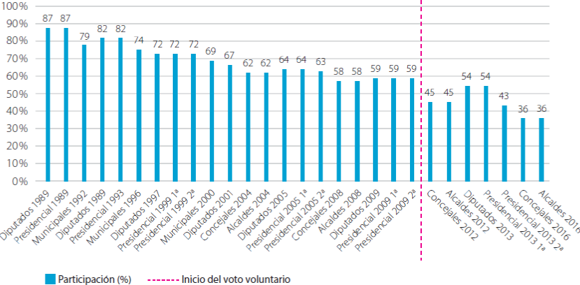
- ¿Qué nos dice el gráfico sobre la sociedad chilena actual?

- ¿Qué conclusión puedes desarrollar a partir de los datos entregados en el grafico anterior?

- ¿Qué preguntas les habrías hecho a los encuestados para determinar en qué grupo ubicarlos? (Recuerda considerar conceptos relativos a la representatividad y beneficios de la democracia en tu respuesta)

ÍTEM III: Investigue, teniendo énfasis en las políticas públicas, un caso en que las personas organizadas hayan interpelado de alguna manera al Estado y se haya evidenciado el impacto de la participación ciudadana. Para orientarte puedes tomar las campañas de “Salvemos Punta de Choros”, “Patagonia Sin Represas” o la historia de la promulgación de la “Ley Emilia”.
La participación ciudadana comprende las diferentes formas en que nos hacemos parte de las decisiones y acciones públicas que afectan nuestras vidas y las de quienes nos rodean. A través de ella intentamos influir en estos asuntos públicos para promover nuestro bienestar y el de los demás. Sin embargo, no todos los modos de participación son iguales o buscan este objetivo de la misma manera. Tan importante como participar, es decidir cómo hacerlo.
Para ello deberás considerar:
- Redacción
- Uso de fuentes de información
- Capacidad de síntesis
- Interpretación (Tenga en cuenta que más allá de la propia investigación, lo realmente importante es la interpretación que usted hace de los hechos).
¿Cómo se organizaron los participantes?
Además, puedes guiarte por las siguientes preguntas:
¿Cuál fue el problema que motivo a la comunidad para organizarse de esa forma?

¿Dónde se originó la organización y posterior movimiento?
Como crees tú se habrán sentido las personas que participaron en el movimiento

Posterior a tu investigación, responde las siguientes preguntas.

• b) ¿Qué relación hay entre los conflictos y la participación ciudadana?

c) ¿Con respecto a la pregunta anterior, estás de acuerdo con las acciones y procedimientos que realizaron los ciudadanos ante el problema?

Autoevaluación
Es importante que identifiques el nivel de avance personal que has logrado. Para ello contesta a conciencia esta autoevaluación, marcando de 1 a 7, en donde 1 es muy en desacuerdo y 7 es completamente de acuerdo:
Indicadores | 1 | 2 | 3 | 4 | 5 | 6 | 7
1. He podido elaborar mi guía en un lugar tranquilo.
2. Considero que he logrado aprender al desarrollar la guía, cumpliendo el OA (Objetivo de Aprendizaje) planteado.
3. Creo que puedo explicar lo aprendido a algún miembro de mi familia.
4. Las preguntas/actividades me parecieron complejas.
5. Las preguntas/actividades me parecieron desafiantes.
6. Los conceptos tratados no me generaron confusión
7. La guía tiene una extensión adecuada.
Sugerencias. Plantea aquí lo que consideres necesario para mejorar las guías y/o el proceso de aprendizaje a distancia en general:

Rúbrica
Pregunta/nivel de logro | Logrado 4 puntos | Parcialmente logrado 3 puntos | Suficiente 2 puntos | No logrado punto | Puntaje
Conocer  Ítem I  Pregunta I | Identifica/reconoce la totalidad de los datos solicitados | Identifica/reconoce de modo incompleto los datos solicitados | Identifica/reconoce erróneamente los datos solicitados | No responde
Comprender  Ítem III  Pregunta b | Explicita un entendimiento completo de la información del texto | Explicita un entendimiento de la información de manera parcializada | No entiende el contenido del texto. Plantea ideas sin relación al texto | No responde
Analizar  Ítem II  Pregunta I | Descompone en su totalidad la información en partes, identifica causas, efectos y/o evidencias | Descompone la información parcialmente, identifica parcialmente causas, efectos y/o evidencias | No descompone la información. Responde de modo generalizado sin profundizar en los elementos del texto | No responde
Inferir  Ítem II  Pregunta II | Deduce o induce información completa a partir del texto/fuente | Infiere información incompleta a partir del texto/fuente | No infiere, respondiendo literalmente lo expresado en el texto/fuente | No responde
Evaluar / argumentar  Ítem III  Pregunta A | Justifica y defiende  opiniones personales o de otros, realizando juicios sobre la información, la validez de ideas o la calidad de un trabajo basándose  en evidencias o criterios | Justifica y defiende  opiniones personales o de otros, pero realiza juicios inconsistentes sobre la información, la validez de ideas o la calidad de un trabajo o no se basan en evidencias o criterios | Presenta un planteamiento personal frente a un tema, pero no se basa en evidencias, la validez de ideas o la calidad de un trabajo | No responde
Evaluar  Ítem III  Pregunta C | Justifica y defiende  opiniones personales o de otros, realizando juicios sobre la información, la validez de ideas o la calidad de un trabajo basándose  en evidencias o criterios | Justifica y defiende  opiniones personales o de otros, pero realiza juicios inconsistentes sobre la información, la validez de ideas o la calidad de un trabajo o no se basan en evidencias o criterios | Presenta un planteamiento personal frente a un tema, pero no se basa en evidencias, la validez de ideas o la calidad de un trabajo | No responde
Crear  Ítem II  Pregunta III | Elabora un planteamiento novedoso combinando los  elementos del texto/fuente en un nuevo modelo o  propone soluciones alternativas | Elabora un planteamiento similar a la fuente. Combina de manera incompleta o inexacta los elementos del texto/fuente o no propone soluciones alternativas | No presenta un planteamiento personal. Se limita a responder superficialmente sobre el texto/tema. No propone soluciones alternativas | No responde
Autoevaluación | Realiza la autoevaluación completa. | Realiza la autoevaluación parcialmente. | - | No responde
Formato de entrega | Envía el archivo nominado como se señala en la guía. | Envía el archivo con datos incompletos. | Envía el archivo sin el nombre del estudiante. | -
Fecha de entrega | Envía el archivo en el plazo indicado o fuera del plazo pero con justificación. | Envía el archivo con un día de retraso sin justificación. | Envía el archivo con más de un día de retraso y sin justificación. | -
Observaciones |  |  |  | Puntaje final

